Балабанова Ольга Андреевна
воспитатель
МБДОУ "Листвянский детский сад"
п. Листвянка

Конспект НОД "Цветы"

Цели: Познакомить детей с цветами, дать понятие о том, где они растут. Учить описывать их внешний вид. Развивать эстетические чувства. Воспитывать бережное отношение к цветам.
Образовательные области: речевое развитие, познавательное развитие ФКЦМ, физическое развитие.
Материалы и оборудование: цветы в горшке, карточки с цветами и домики для цветов, мяч.
Методика проведения:
Воспитатель. Сегодня мы с вами попадем на волшебную полянку. А вот, о чем мы там узнаем, вы поймете, когда отгадаете мои загадки.

Цветики — корзинкой
С желтой серединкой,
Белая рубашка.
Хороша... (ромашка)

Был он желтеньким цветком —
Белым стал, как снежный ком.
Дунут девочка и мальчик —
Облетает... (одуванчик)

Пробивается росток,
Удивительный цветок.
Из-под снега вырастает,
Солнце глянет — расцветает. (Подснежник)

Воспитатель. Вы догадались о чем эти загадки? (о цветах)Мы будем говорить о цветах, вспомним, где они растут, для чего они нужны.
А какие цветы вы знаете?(астры, ландыши, васильки) Давайте с вами поиграем в игру "Много цветов". Нужно говорить название цветка со словом много. Например, тюльпан - много тюльпанов, одуванчик - много одуванчиков.

Воспитатель. Ребята, а где цветы растут? (в лесу, на лугу, дома, в цветнике). Посмотрите на картинки, эти цветы растут на лугу (васильки, иван-чай, ромашки).

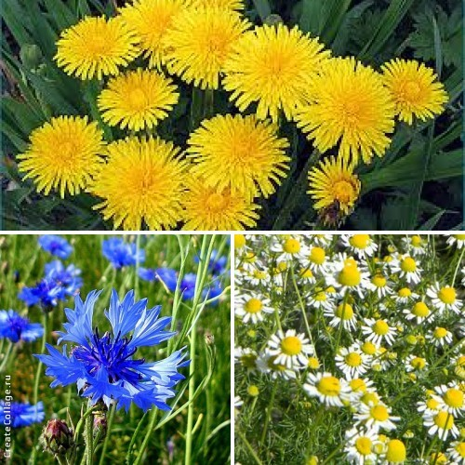

А вот эти цветы есть в цветнике (георгины, астры, тюльпаны).
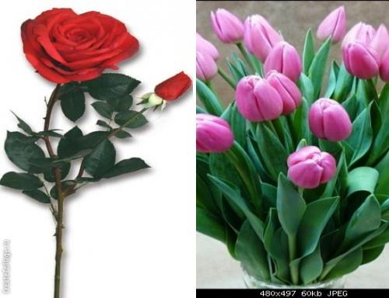

В нашей группе тоже есть цветы ("огонек", фиалка, орхидея).

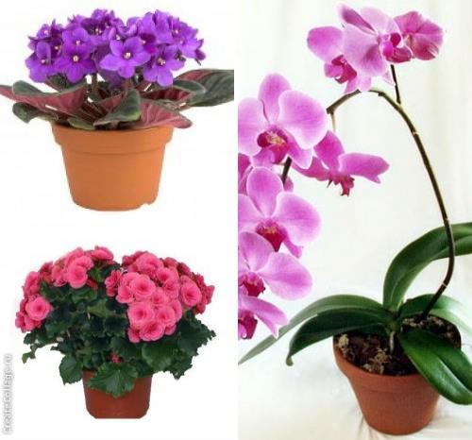
Чтобы запомнить, где растут цветы мы для каждого найдем свой домик.
Игра "Найди свой домик".По команде воспитателя каждый ребенок, имея свою карточку с цветком, занимает свой дом. Карточки с изображением леса, клумбы, дома и луга

.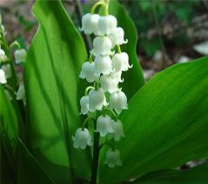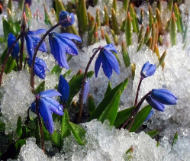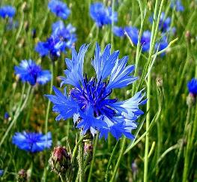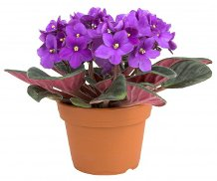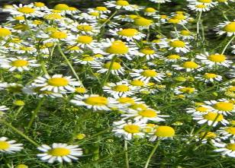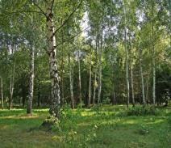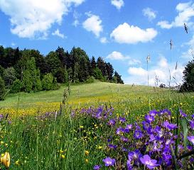

Воспитатель. Молодцы! Давайте попробуем рассказать про свои любимые цветы. Нужно сказать название цветка, его цвет, форму лепестков и где он растет. Дети по очереди описывают цветы.
Воспитатель. Скажите, а для чего нужны цветы? Приносят ли они пользу?
Ответы ребят.
Воспитатель. Наше занятие подошло к концу. Что нового вы узнали? Где растут цветы? Какую пользу приносят?

